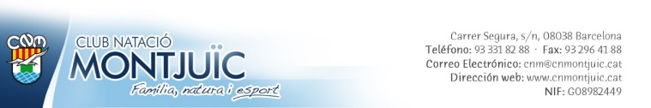

## Aceptación individual del Protocolo

Yo, ………………..

con DNI/NIE………………………………….…., de la entidad CLUB NATACIÓ MONTJUÏC

Y en función de mis responsabilidades como (usuario, socio, director/a, entrenador/a, monitor/a, conserje, presidente/a, personal de mantenimiento, de limpie­za, de administración, en prácticas...)

Firmo este documento confirmando que:

* Conozco el Protocolo de detección, acción y prevención de los maltratos o violencias sexuales infantiles y adolescentes, y me comprometo a respetarlo y aplicarlo.
* Conozco a la persona referente de protección en temas de maltrato o violencias sexuales a niños y niñas y adolescentes de la entidad y cómo ponerme en contacto con ella.
* Dispongo del circuito de notificación y de los correspondientes con­tactos.

En Barcelona a de del 2023

Firma